Kuldīga 3.1.
Kuldīga, Kuldīgas vecpilsēta
- Ventas rumba
- Senais ķieģeļu velvju tilts pār Ventu
- Alekšupītes ūdenskritums
- Pilsētas dārzs
- Kuldīgas Sv. Katrīnas Luterāņu baznīca
- Kuldīgas novada muzejs
- Kuldīgas vecais rātsnams ar rātslaukums
- Mākslas nams un bibliotēka
- Kuldīgas Sv.Trīsvienības Romas katoļu baznīca
- Kuldīgas Sv.Annas Ev.Luterāņu baznīca ar dārzu
- Vecākā koka māja Kuldīgā
- Kuldīgas restaurācijas centrs
- Mākslinieku rezidences galerija
- Līvijas Rezevskas izstāžu zāle
- Stafenhāgena nams ar manteļskursteni un lādi

Spēle “Iepazīsti vecpilsētas nianses!”

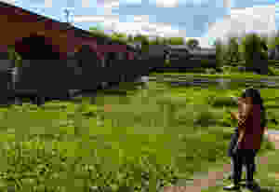

Spēle pilsētvidē "Vecpilsētas nianses".
Spēles maršruts ved no vides objekta “Teleports” pa Liepājas ielu cauri vecpilsētai līdz pat Kuldīgas novada muzejam. Šī ir iespēja ielūkoties pilsētas senajās ainās, aplūkojot ēku fotogrāfijas no muzeja krājuma, kā arī uzzināt vēsturiskus faktus par Kuldīgu. Spēles uzdevumi rosina vērīgāk ielūkoties ēku niansēs un atklāt daudz ko jaunu par mūsu pilsētu. Spēle ilgst apmēram pusotru stundu.
Lai piedalītos spēlē:
1) lejupielādē telefonā karti ar maršrutu un uzdevumiem
2) izmantojot karti, dodies pa norādīto maršrutu un veic norādītos uzdevumus;
3) uzdevumu atbildes Tev nav mums jāiesūta, tās tikai jāierauga pilsētvidē.
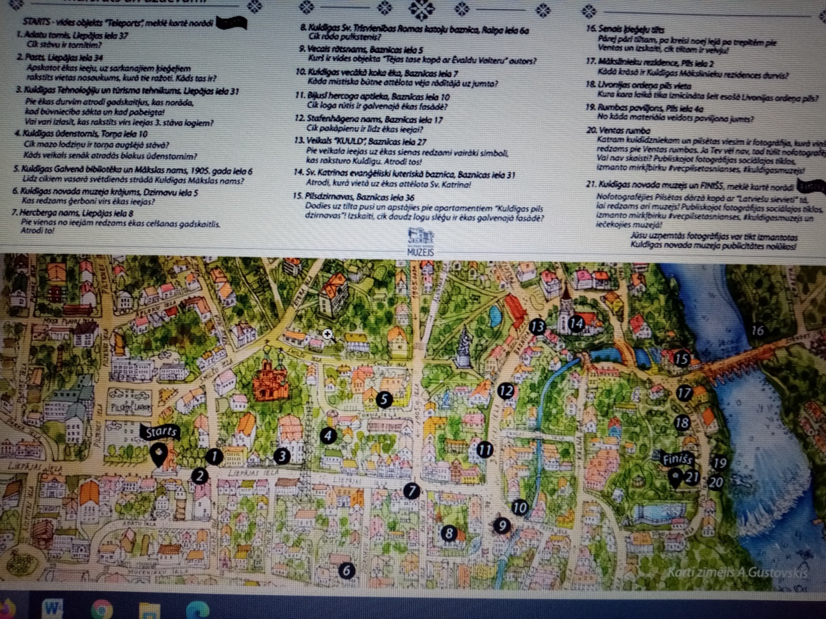
Maršruts ved no vides objekta “Teleports” pa Liepājas ielu cauri vecpilsētai līdz pat Kuldīgas novada muzejam. Tā ir iespēja ielūkoties pilsētas senajās ainās, aplūkojot ēku fotogrāfijas no muzeja krājuma, kā arī uzzināt vēsturiskus faktus par Kuldīgu. Spēles uzdevumi rosina vērīgāk ielūkoties ēku niansēs un atklāt daudz ko jaunu par mūsu pilsētu.
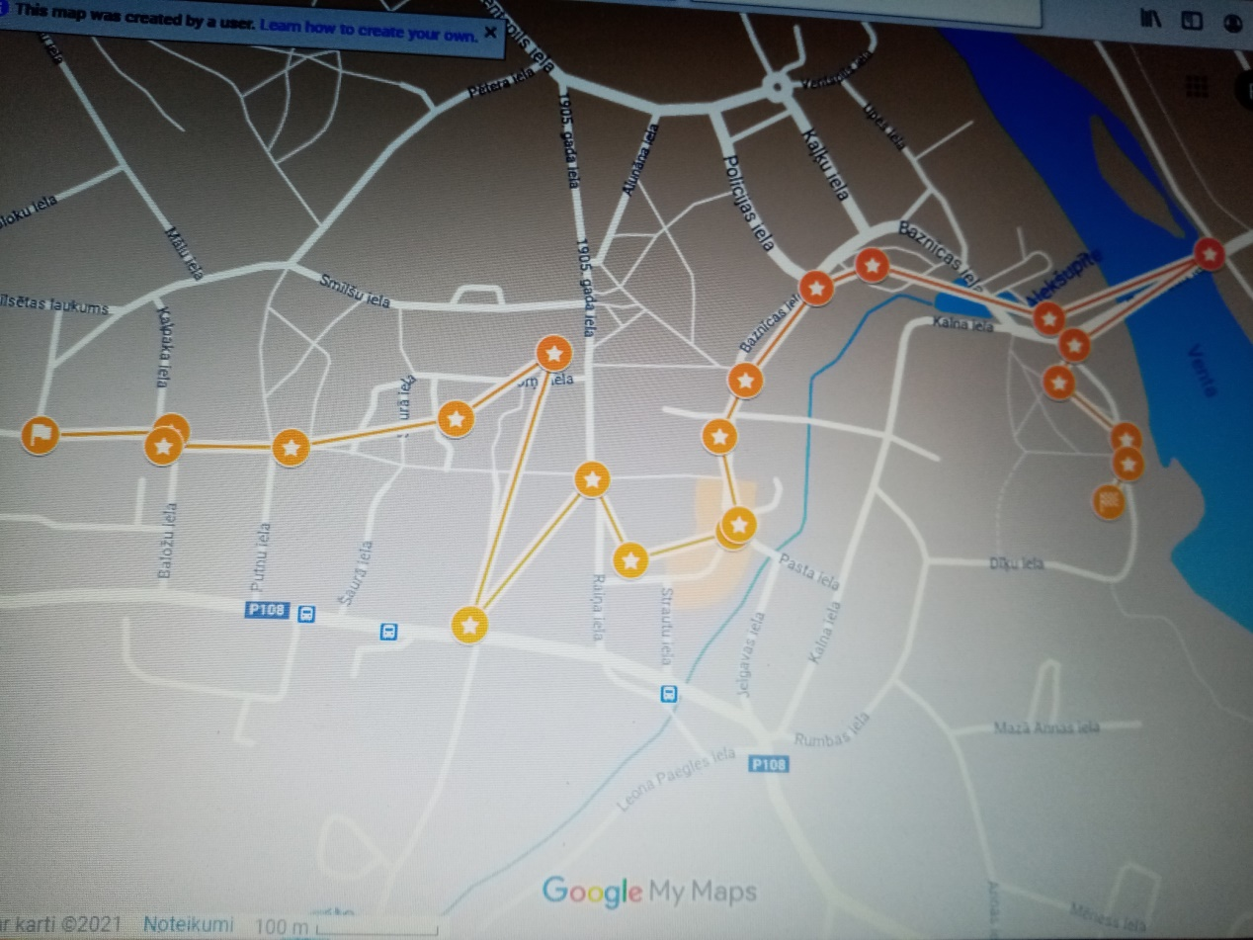
Spēle pilsētvidē "Vecpilsētas nianses"

Starts - vides objekts "Teleports"

1. Adatu tornis, Liepājas iela 37

2. Pasts, Liepājas iela 34

3. Kuldīgas Tehnoloģiju un tūrisma tehnikums, Liepājas iela 31

4. Kuldīgas ūdenstornis, Torņa iela 10

5. Kuldīgas Galvenā bibliotēka un Mākslas nams, 1905. gada iela 6

6. Kuldīgas novada muzeja krājums, Dzirnavu iela 5

7. Hercberga nams, Liepājas iela 8

8. Kuldīgas Sv. Trīsvienības Romas katoļu baznīca, Raiņa iela 6a

9. Kuldīgas vecais rātsnams, Baznīcas iela 5

10. Kuldīgas vecākā koka ēka, Baznīcas iela 7

11. Bijusī hercoga aptieka, Baznīcas iela 10

12. Stafenhāgena nams, Baznīcas iela 17

13. Veikals “KUULD”, Baznīcas iela 27

